Tiroler Loipengütesiegel erneut für das Gschnitztal
Das Loipengebiet im Gschnitztal des Tourismusverbandes Wipptal wurde erneut mit dem Tiroler Loipengütesiegel ausgezeichnet. Die Auszeichnung wird von der Tiroler Landesregierung an Loipenbetreiber vergeben, die dauerhaft hohe Standards in den Bereichen Präparierung, Orientierung und Sicherheit gewährleisten.
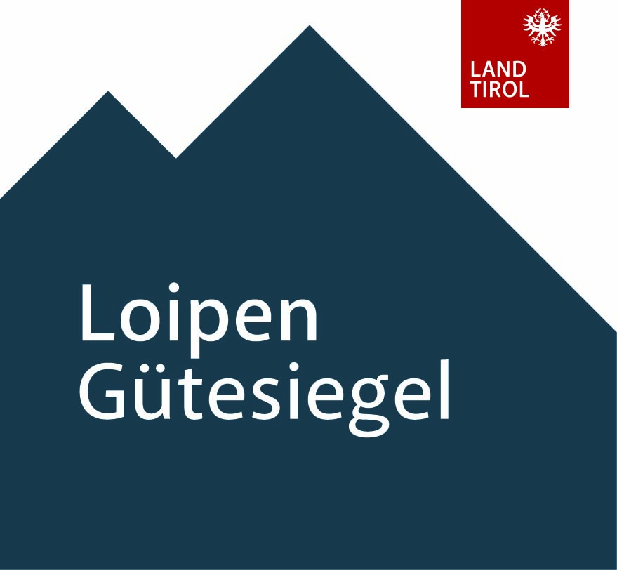
Qualitätsauszeichnung des Landes Tirol für verlässlich präparierte, sichere und gut beschilderte Langlaufloipen im Gschnitztal.
Dass das Gütesiegel nun wieder bis 2028 geführt werden darf, ist eine besondere Bestätigung der kontinuierlichen Arbeit vor Ort. Es zeigt, dass Langläuferinnen und Langläufer im Gschnitztal auf ein verlässliches Loipennetz zählen können – sowohl Gäste als auch Einheimische finden hier Bedingungen vor, die hohen Qualitätsansprüchen gerecht werden.
Hinter dieser Anerkennung stehen viele engagierte Beteiligte und ein gemeinsames Ziel: ein gepflegtes, sicheres und gut beschildertes Loipennetz, das Freude am Langlaufen vermittelt und den Wintersport im Wipptal nachhaltig stärkt. Sämtliche Langlaufloipen im gesamten Wipptal stehen kostenlos zur Verfügung.
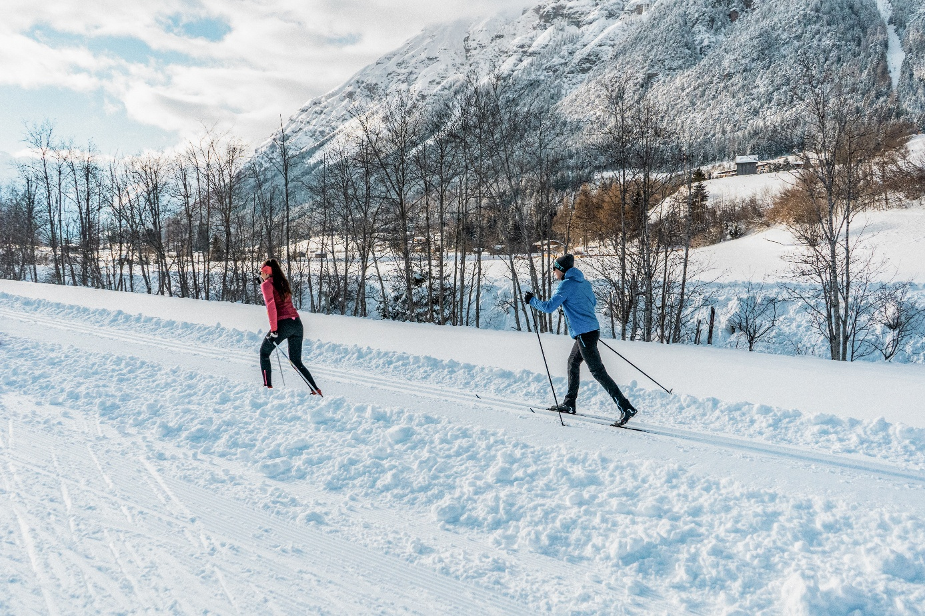
Langlaufen im Gschnitztal – bestens präparierte Loipen führen durch eine ruhige Winterlandschaft mit beeindruckender Bergkulisse.
Biathlon-Schnuppern als Highlight im Wochenprogramm
Ergänzend zum hochwertigen Loipenangebot setzt der Tourismusverband Wipptal auch im Wochenprogramm gezielt Akzente. Ein besonderes Highlight ist das Biathlon-Schnuppern, bei dem Interessierte diese Wintersportart unter fachkundiger Anleitung ausprobieren können. Das Angebot richtet sich sowohl an Gäste als auch an Einheimische und ermöglicht einen unkomplizierten Einstieg.
Das Biathlon-Schnuppern kann direkt online im Wipptaler Erlebnisshop gebucht werden. (https://www.wipptal.at/erlebnisshop/erlebnisse/AT2/09104885-b840-4f33-871d-b17b6cd32fe1/biathlon---schnuppern)
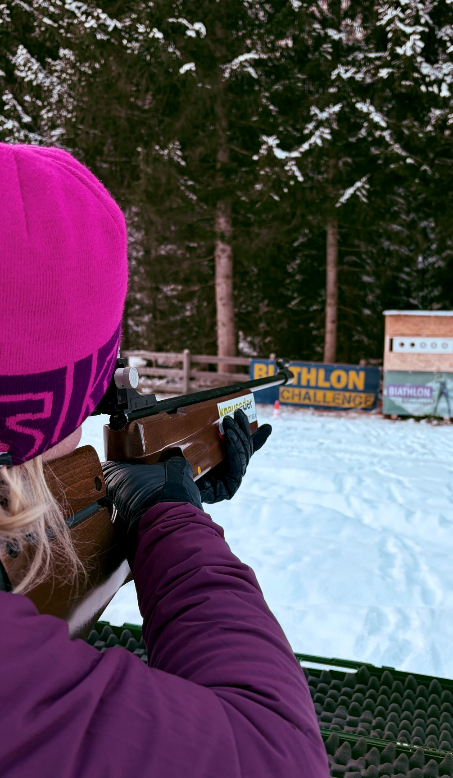
Biathlon-Schnuppern im Gschnitztal – konzentriert zielen und Wintersport einmal ganz anders erleben.
Aktuelle Informationen zu den Bedingungen der Loipe im Gschnitztal sowie zu allen weiteren Loipen im Wipptal sind jederzeit in der interaktiven Karte abrufbar. Die Loipe von Trins bis Gschnitz ist gespurt und bietet durchgehend gute Bedingungen. (https://www.wipptal.at/dein-urlaub/tourenplaner)

